Poutní mše sv. k sv. Václavu
na Vyžlovce v pondělí 28.9. ve 15. 30

u kapličky na návsi

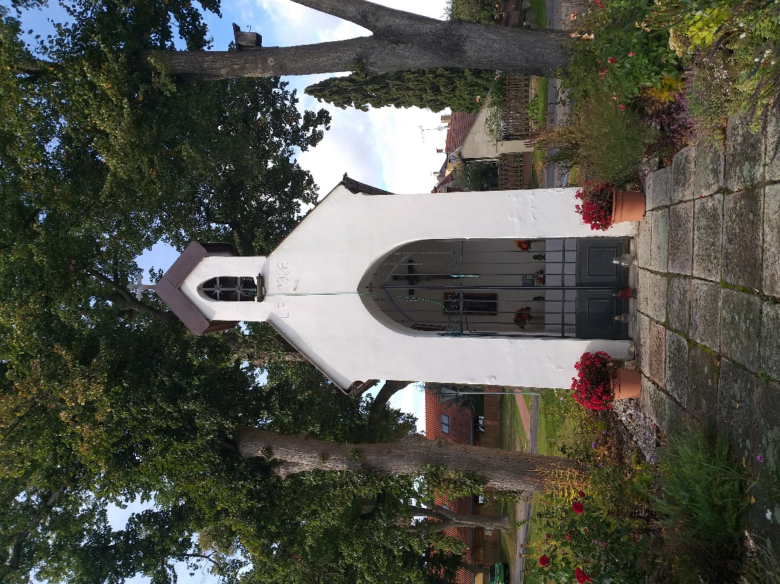

Součástí mše bude i přednáška Mgr. Jiřího Ohlídala
o sv. Václavu a jeho době

Srdečně zveme

Římskokatolická farnost Kostelec nad Černými lesy

Svátek sv. Václava

Už od 10. století je uctíván kníže Václav z rodu Přemyslovců. Stal se patronem
České země a v dobách často zlých se k jeho odkazu coby křesťana a vladaře obrací český národ. Jeho svátek se nestal až tak předmětem lidových oslav, jako jiné, právě proto že se jednalo o příslušníka knížecího rodu. Proto se jeho svátek slaví ne bujarým pitím a jídlem, tancem, či jinými nevázanostmi, jak bylo zvykem, ale je to vpravdě církevní svátek. Provázejí ho svatováclavské poutě a nejznámější je pouť „Václava“ z chrámu sv. Víta do Staré Boleslavi v den jeho svátku.
Kdy se přesně narodil Václav není známo, a i jeho smrt není přesně ohraničena rokem, snad 929, spíše ale 935. Byl zavražděn ve Staré Boleslavi u kostelíku sv. Kosmy a Damiána. Iniciátorem vraždy byl jeho bratr Boleslav.
Můžeme se dodnes přít, zda uzavřený smír se saským panovníkem Jindřichem Ptáčníkem byl příliš velkým ústupkem a české země se zavázaly k přílišným odvodům daní. Hlavně jeho bratr nesouhlasil s jeho zahraniční politikou. A tak ho dal údajně zavraždit. Bohužel úplnou pravdu se asi nedozvíme. Po několika letech byly jeho ostatky převezeny do sv. Víta na Pražském hradě. Jeho lebka je uchovávána ve Svatováclavské kapli.
Svatováclavská legenda prochází našimi dějinami, pozvedala ducha národa v dobách temných, obraceli se k němu lidé v době válek, utrpení, ale byla také zneužita v době protektorátu (poukazovalo se údajné podrobení českého národa Němcům a obhajovala údajné nároky na české území).
Svatováclavský kult přinesl během staletí mnoho uměleckých děl.
Připomeňme Svatováclavský chorál, obrazy, sochy, určitě nejznámější je jezdecká socha sv. Václava od Josefa Václava Myslbeka na Václavském náměstí v Praze.
I na Vyžlovce máme kapličku zasvěcenou sv. Václavu z 20. let 20. století.
28.9. se tu bude konat poutní mše. Křesťanské myšlenky a význam tohoto patrona Českých zemí si můžete v tento den připomenout ať už účastí na pouti, mši apod., nebo jen vzpomínkou a zamyšlením nad jeho odkazem křesťanské lásky a porozumění.

-EP-

